
SPEARHEAD LTD

FashionTV Highlife
Κανόνες Παιχνιδιού

Το FashionTV Highlife είναι ένα λαμπερό και πολυτελές video slot (βίντεο φρουτάκια) που παίζεται σε ένα σετ στηλών 4x4x5x4x4 με 'ways pays' μηχανισμό (1. 280 τρόποι). Εμπνευσμένο από τον κομψό κόσμο της FashionTV, το παιχνίδι διαθέτει ένα ειδικό σύμβολο υψηλής απόδοσης που μπορεί να μετατραπεί σε στοιβαγμένο Wild και αυξημένους πολλαπλασιαστές κερδών τόσο στο βασικό παιχνίδι όσο και στη λειτουργία Free Spins Bonus.

Επιστροφή στον Παίκτη (RTP): 94.5%
Αγορά σε Bonus RTP: 95.2%

ΚΑΝΟΝΕΣ ΠΑΙΧΝΙΔΙΟΥ
- Το παιχνίδι παίζεται σε 4x4x5x4x4 σετ στηλών.
- Το παιχνίδι χρησιμοποιεί ‘ways pays’ μηχανική με 1280 τρόπους πληρωμής.
- Οι στήλες (κύλινδροι) έχουν 14 σύμβολα, μεταξύ των οποίων 3 υψηλής απόδοσης, 3 μεσαίας απόδοσης, 5 χαμηλής απόδοσης, ένα Wild, ένα πλήρως επεκτεινόμενο Wild και ένα Scatter.
- Το Wild σύμβολο αντικαθιστά οποιοδήποτε σύμβολο εκτός από το Scatter.
- Το επίπεδο bet ορίζεται με τη χρήση της επιλογής BET ΕΠΙΠΕΔΟ.
- Το AUTOPLAY (αυτόματο παίξιμο) παίζει αυτόματα το παιχνίδι με τον επιλεγμένο αριθμό γύρων.
- Ο παίκτης πληρώνεται βάσει του Πίνακα Πληρωμών.
- Ο πίνακας αξιολογείται από αριστερά προς τα δεξιά σε παρακείμενες στήλες ξεκινώντας από την πιο αριστερή στήλη.
- Μόνο ο υψηλότερος νικηφόρος συνδυασμός ανά win πληρώνεται.
- Τα ταυτόχρονα ή συμπτωματικά κέρδη με διαφορετικούς τρόπους κέρδους προστίθενται και πληρώνουν.
- Τα Free Spins πληρώνονται αναλόγως του ποσού bet που ορίστηκε πριν την είσοδο σε Free Spins Bonus λειτουργία.
- Στο κύριο παιχνίδι (base game), το σύμβολο Wild (Μπαλαντέρ) είναι διαθέσιμο μόνο στις στήλες 1 και 2.
- Η δυσλειτουργία ακυρώνει όλες τις πληρωμές και τα παιξίματα.

ΛΕΙΤΟΥΡΓΙΕΣ ΠΑΙΧΝΙΔΙΟΥ

Special Nudging HP1
- Το HP1 έρχεται τόσο ως σύμβολο μεμονωμένου ύψους όσο και ως special nudging σύμβολο που μπορεί να φτάσει σε έως και 5 σύμβολα πλήρες ύψος.
- Το special nudging σύμβολο μπορεί να εμφανιστεί μόνο στη μεσαία στήλη.
- Με κάθε win, το special nudging σύμβολο θα επεκταθεί και θα ενεργοποιήσει ένα Free Respin για τις στήλες 1, 2, 4 και 5.
- Κάθε nudge αυξάνει έναν win πολλαπλασιαστή κατά +1 και μέγιστο έως X5.
- Μόλις ολοκληρωθεί το Free Respin και όλα τα wins (κέρδη) αξιολογηθούν και πληρωθούν, ο πολλαπλασιαστής επαναφέρεται στο x1.
- Μια χασούρα στο επόμενο Free Respin, θα επαναφέρει τον πολλαπλασιαστή πίσω στο x1.
- Το Wild σύμβολο πλήρους ύψους αντικαθιστά όλα τα σύμβολα εκτός από το Scatter σύμβολο.

Bonus Σύμβολα
- Τα Bonus Scatters μπορούν να προσγειωθούν οπουδήποτε στις στήλες.
- Κάθε φορά που προσγειώνονται 3, 4 ή 5 Scatters, απονέμονται αντίστοιχα 12, 15 ή 20 Free Spins, και ο παίκτης κατευθύνεται στη Free Spins bonus λειτουργία.
- Είναι δυνατή η ενεργοποίηση των Free Spins μόνο σε πληρωμένο spin κύριου παιχνιδιού (όχι κατά τη διάρκεια ενός Free Respin ή κατά τη διάρκεια της Free Spins bonus λειτουργίας).

Free Spins bonus λειτουργία
- Το Special Nudging HP1 σύμβολο μπορεί επίσης να εμφανιστεί σε Free Spins (Δωρεάν Περιστροφές).
- Κάθε nudge στη μεσαία στήλη αυξάνει τον win πολλαπλασιαστή και μπορεί να προσφέρει δυνητικά κέρδη (win) έως και 20.000x.
- Στην περίπτωση απώλειας (loss) στο επόμενο Free Respin, ο τρέχων πολλαπλασιαστής θα παραμείνει.
- Το κάθε win (κέρδος) πολλαπλασιάζεται επί την αξία του πολλαπλασιαστή στο τέλος του Free Spin ή του Free Respin.
- Δεν υπάρχουν Scatters στις στήλες κατά τη διάρκεια Free Spins και τα Free Spins δε μπορούν να επανεργοποιηθούν.

Buy-in Λειτουργίες

Οι παίκτες μπορούν να αγοράσουν τις ακόλουθες λειτουργίες και ενισχυμένα πονταρίσματα (bets) μέσω του κουμπιού Special Bets (Ειδικά Πονταρίσματα). Ανοίγει ένα αναδυόμενο μενού με τα διαθέσιμα πονταρίσματα (bets) και το σχετικό κόστος.

Αυτές οι προαιρετικές λειτουργίες δεν είναι διαθέσιμα σε όλες τις δικαιοδοσίες ή με όλους τους φορείς εκμετάλλευσης (operators).

Αγορά Bonus
- Οι παίκτες μπορούν να επιλέξουν να αγοράσουν Free Spins.
- Τα Free Spins ξεκινούν με 12, 15, ή 20 Free Spins.
- Το κόστος είναι 90x του τρέχοντος επιπέδου bet (πονταρίσματος).

Αγορά Special Nudge με πλήρως επεκτεινόμενο Wild
- Οι παίκτες μπορούν να επιλέξουν να πληρώσουν για να ενεργοποιήσουν τη Special Nudge λειτουργία.
- Η Special Nudge λειτουργία ενεργοποιείται με HP1 σύμβολο πλήρως επεκτεινόμενο, έχοντας μετατραπεί σε Wild.
- Το κόστος είναι 6,5x του τρέχοντος επιπέδου bet (πονταρίσματος).

ΛΕΙΤΟΥΡΓΙΕΣ ΠΑΙΧΝΙΔΙΟΥ

 | SPIN ΚΟΥΜΠΙ  Κλικ για έναρξη ενός γύρου παιχνιδιού με την τρέχουσα αξία bet (πονταρίσματος).
 | SPIN ΚΟΥΜΠΙ (ΚΑΤΑ ΤΗΝ ΠΕΡΙΣΤΡΟΦΗ)  Κλικ για ταχεία διακοπή των κινήσεων των στηλών (κυλίνδρων) ή οποιωνδήποτε animations κέρδους. Αυτό δεν σταματά το Autoplay.
 | AUTOPLAY ΚΟΥΜΠΙ  Κλικ για άνοιγμα του αναδυόμενου μενού Autoplay.
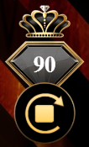 | AUTOPLAY ΚΟΥΜΠΙ (ΜΕ AUTOPLAY ΕΝΕΡΓΟ)  Ο αριθμός δείχνει πόσα Autoplay spins (περιστροφές) απομένουν. Κλικ για διακοπή του Autoplay.
 | BET ΠΟΣΟΝ ΚΟΥΜΠΙ  Κλικ για άνοιγμα του αναδυόμενου μενού για bet ποσόν.
 | ΜΕΝΟΥ ΚΟΥΜΠΙ  Κλικ για άνοιγμα Ρυθμίσεων, Πίνακα Πληρωμών, και Κανόνων Παιχνιδιού.
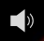 | ΗΧΟΣ ΚΟΥΜΠΙ  Κλικ για on/off ήχου.

ΑΝΑΔΥΟΜΕΝΑ ΜΕΝΟΥ

Bet Ποσόν
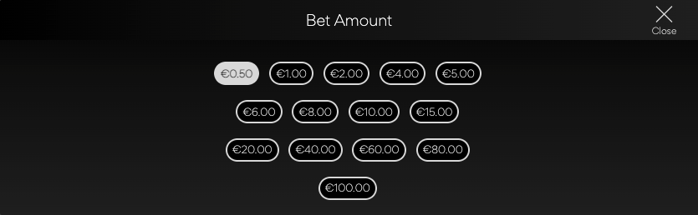

Το αναδυόμενο μενού για bet ποσόν εμφανίζει όλες τις διαθέσιμες επιλογές πονταρίσματος/γραμμής και γραμμών πληρωμής. Το τρέχον επιλεγμένο ποσό επισημαίνεται με λευκό χρώμα. Ο παίκτης μπορεί επίσης να κάνει κλικ στο εικονίδιο 'Πίσω', για να επιστρέψει στην κύρια οθόνη του παιχνιδιού χωρίς να κάνει καμία αλλαγή στο ποσόν bet (πονταρίσματος).

Autoplay
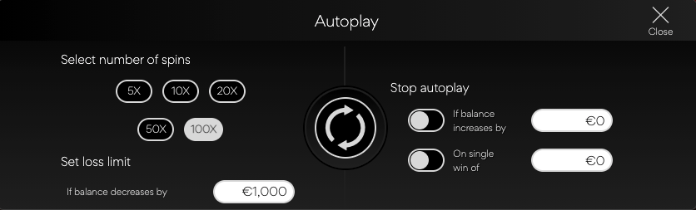

Το autoplay αναδυόμενο μενού επιτρέπει στον παίκτη να επιλέξει τον αριθμό των spins (περιστροφών) για autoplay (αυτόματο παίξιμο). Για να γίνει αυτό, ο παίκτης κάνει κλικ σε μια από τις διαθέσιμες επιλογές για αριθμό spins (περιστροφών). Κατόπιν, το κουμπί αυτό θα γίνει λευκό. Στη συνέχεια, ο παίκτης πρέπει να ορίσει ένα όριο απωλειών (πρέπει να είναι μεγαλύτερο από 0) και στη συνέχεια να κάνει κλικ στο κουμπί Spin για να επιβεβαιώσει την πρόθεσή του. Στη συνέχεια, το μενού αποκρύπτεται και ο παίκτης επιστρέφει στην κύρια οθόνη του παιχνιδιού, με το autoplay ενεργό.

Ο παίκτης μπορεί επίσης να επιλέξει να ορίσει προαιρετικές συνθήκες για την αυτόματη διακοπή του autoplay. Αυτές περιλαμβάνουν:

- Διακοπή Autoplay σε μεμονωμένο κέρδος αξίας που έχει καθορίσει ο παίκτης.
- Διακοπή Autoplay αν το υπόλοιπο αυξηθεί κατά το ποσό που ορίζει ο παίκτης.

Σημείωση: Εάν αποσυνδεθείς κατά τη διάρκεια του παιχνιδιού, όλες οι ρυθμίσεις Autoplay θα επανέλθουν στις προεπιλεγμένες όταν επαναφορτώσεις το παιχνίδι.

Το Autoplay (αυτόματο παιχνίδι) δεν είναι διαθέσιμο σε όλες τις περιφέρειες.

ΡΥΘΜΙΣΕΙΣ ΠΑΙΧΝΙΔΙΟΥ

Τρέχουσα ώρα

Το πρόγραμμα-πελάτης του παιχνιδιού εμφανίζει την τρέχουσα ώρα συνεχώς (στο κάτω αριστερό μέρος της οθόνης). Η ώρα λαμβάνεται από το ρολόι συστήματος του υπολογιστή ή της συσκευής του παίκτη.

ΠΡΟΣΘΕΤΕΣ ΠΛΗΡΟΦΟΡΙΕΣ

Οι ακόλουθες διεργασίες ενδέχεται να υπόκεινται σε Όρους και Προϋποθέσεις του gaming ιστότοπου.

- Η διεργασία διαχείρισης μη ολοκληρωμένων γύρων παιχνιδιού.
- Ο χρόνος με το πέρας του οποίου ανενεργές συνεδρίες παιχνιδιού λήγουν αυτόματα.

Στην περίπτωση δυσλειτουργίας του υλισμικού / λογισμικού του παιχνιδιού, όλα τα θιγόμενα πονταρίσματα (bets) και όλες οι θιγόμενες πληρωμές (payouts) καθίστανται άκυρα και όλα τα θιγόμενα πονταρίσματα επιστρέφονται.

